

En el Cuartel, ___5___ de 2025

CAP 5ª CIA Nº ___1___ - 2025

MAT.: Inasistencia curso EBS

REF.: ODD 152/2011 1.4

Señor

Giorgio Tromben M.

Comandante

Cuerpo de Bomberos de Santiago

Presente

Estimado Comandante:

Ruego excusar la inasistencia del voluntario activo ___2___ al curso “___6___” a realizarse ___3___. Debido a que el voluntario ___4___.

Sin otro particular, saluda atentamente a usted,

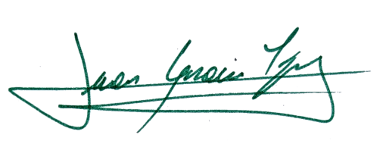



Juan Ignacio López J

Capitán

c.c.:

Secretaría de Comandancia

Rector EBS

Secretario Académico EBS

Inspector 38-2

Archivo Compañía